TRƯỜNG THPT HÙNG THẮNG  Tổ TN II  Mã đề thi: 111 | ĐỀ THI GIỮA KÌ II II NĂM HỌC 2023 - 2024  MÔN: VẬT LÍ 11  Thời gian làm bài: 45 phút;
I. Trắc nghiệm (7 điểm)
Câu 1: Một điện tích q chuyển động từ điểm M đến Q, đến N, đến P trong điện Trường đều như hình vẽ. Đáp án nào là sai khi nói về mối quan hệ giữa công của lực điện trường dịch chuyển điện tích trên các đoạn đường: | 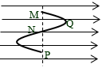
A. A_{MQ} = - A_{QN} B. A_{QP} = A_{QN} C. A_{MN} = A_{NP} D. A_{MQ} = A_{MP}
Câu 2: Trong các hình dưới đây hình nào biểu diễn điện trường đều?
A. 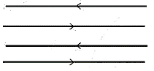 B. 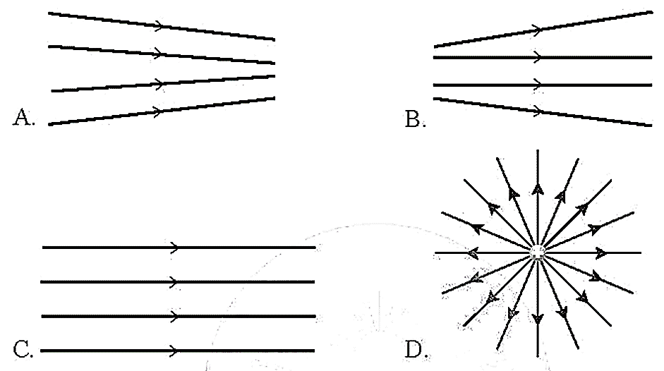 C. D. 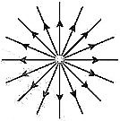
Câu 3: Tác dụng của điện trường đều lên điện tích chuyển động làm vận tốc của diện tích liên tục đổi phương. và tăng dần độ lớn, quỹ đạo chuyển động trở thành đường?
A. parabol. B. đoạn thẳng. C. hình sin. D. elip.

Câu 4: Thông thường sau khi sử dụng khăn lông để lau mắt kính ta thấy sẽ có một vài mảnh vụn của lông tơ còn bám lại trên kính, đó là hiện tượng nhiễm điện do:
A. khác cấu tạo vật chất B. Tiếp xúc C. hưởng ứng D. Cọ sát
Câu 5: Một tụ điện gồm hai bản mỏng song song với nhau, một bảng có diện tích bằng hai lần bảng kia. Nối hai bản tụ với hai cực của một bộ pin. Phát biểu nào sau đây là đúng?
A. bản lớn có diện tích lớn hơn bản nhỏ B. bản lớn có ít điện tích hơn bản nhỏ
C. các bản có điện tích bằng nhau nhưng ngược dấu D. bản lớn có diện tích bằng hai lần bản nhỏ
Câu 6: Nếu tăng khoảng cách giữa hai điện tích điểm lên lần thì lực tương tác tĩnh điện giữa chúng sẽ
A. giảm lên lần. B. tăng đi lần. C. giảm đi lần. D. tăng lên lần.
Câu 7: Phát biểu nào sau đây không phải đặc điểm của lực điện tác dụng lên một điện tích dương đặt trong điện trường đều là:
A. Điểm đặt tại điện tích điểm. B. Phương song song với các đường sức từ.
C. Ngược chiều với vecto cường độ điện trường D. Độ lớn F = qE.
Câu 8: Điện thế tại một điểm M trong điện trường đặc trưng cho điện trường tại điểm đó về thế năng, được xác định bằng công dịch chuyển một đơn vị điện tích dương …..”. Chọn đáp án đúng điền vào dấu “….”
A. từ M tới N B. từ N tới M C. từ vô cùng về M. D. từ M đến vô cùng.
Câu 9: Đơn vị của điện thế là:
A. vôn (V). B. jun (J). C. vôn trên mét 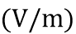. D. oát (W).
Câu 10: Công của lực điện tác dụng lên một điện tích:
A. chỉ phụ thuộc vào cường độ điện trường B. không phụ thuộc vào hình dạng đường đi của điện tích
C. chỉ phụ thuộc vào độ lớn điện tích D. phụ thuộc vào hình dạng đường đi của diện tích
Câu 11: Hãy chọn phương án đúng dấu của các điện tích q₁ ,q₂ trên hình là
A. q₁ > 0 ;q₂ < 0 B. q₁ > 0 ;q₂ >0
C. q₁ < 0 ;q₂ < 0 D. B và C đều có thể xảy ra
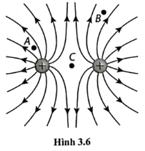
Câu 12: Một tụ điện có điện dung C và được nạp với hiệu điện thế U. Điện tích mà tụ tích được là Q. Chọn biểu thức đúng
A. Q = U/C B. Q = C/U. C. C = U/Q D. C = Q/U
Câu 13: Sắp xếp độ lớn cường độ điện trường tại các điểm A, B và C trong hình theo thứ tự giảm dần từ lớn nhất đến nhỏ nhất.
A. C – A – B B. B – A – C C. A – B – C D. A – C – B
Câu 14: Các đường sức điện trong điện trường đều
A. chỉ có phương là không đổi. B. là các đường thẳng song song cách đều.
C. là những đường thẳng đồng quy. D. chỉ có chiều là không đổi.
Câu 15: Đại lượng nào đặc trưng cho khả năng tích điện của tụ điện?  A. hiệu điện thế giữa 2 bản tụ. B. hằng số điện môi.  C. cường độ điện trường bên trong tụ. D. điện dung của tụ điện | 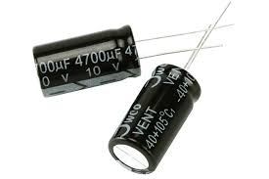
Câu 16: Mối liên hệ giưa hiệu điện thế U_{MN} và hiệu điện thế U_{NM} là:
A. U_{MN} = U_{NM}. B. U_{MN} = - U_{NM}. C. U_{MN} =1/U_{NM}. D. U_{MN} =-1/U_{NM}
Câu 17: Cách biểu diễn lực tương tác giữa hai điện tích đứng yên nào sau đây là sai?
A. B.  C.  D.
Câu 18: Tụ điện là
A. hệ thống gồm hai vật đặt gần nhau và ngăn cách nhau bằng một lớp cách điện.
B. hệ thống gồm hai vật dẫn đặt gần nhau và ngăn cách nhau bằng một lớp cách điện.
C. hệ thống gồm hai vật dẫn đặt tiếp xúc với nhau và được bao bọc bằng điện môi.
D. hệ thống hai vật dẫn đặt cách nhau một khoảng đủ xa.
Câu 19: Cường độ điện trường do điện tích dương Q đặt tại A gây ra tại M có:
A. Điểm đặt tại M, chiều hướng vào A B. Điểm đặt tại M, chiều hướng ra xa A
C. Phương trùng với đường thẳng nối Q và M D. Ý B và C đúng
Câu 20: Biểu thức tính thế năng của một điện tích trong điện trường đều
A. $W_{M}=\text{qEd}$ B. C. D.
Câu 21: Biết hiệu điện thế U_{MN} = 5V. Đẳng thức chắc chắn đúng là:
A. V_{N} = 5V B. V_{M} = 5V. C. V_{M} - V_{N} = 5V. D. V_{N} - V_{M} = 5V.
Câu 22: Đơn vị của cường độ điện trường là:
A. N. B. V/m. C. N/m. D. V.m
Câu 23: Công thức liên hệ giữa cường độ điện trường và hiệu điện thế là:
A. E = F/q B. U = Ed C. U = A/q D. E = A/qd
Câu 24: Chỉ ra công thức đúng của định luật Coulomb trong chân không.
A. B. C. D.
Câu 25: Để tích điện cho tụ điện, ta phải
A. mắc vào hai đầu tụ một hiệu điện thế. B. cọ xát các bản tụ với nhau.
C. đặt tụ gần vật nhiễm điện. D. đặt tụ gần nguồn điện.
Câu 26: Đổi 1nF bằng
A. 10⁻⁹ F. B. 10⁻¹² F. C. 10⁻⁶ F. D. 10⁻³ F.
Câu 27: Đơn vị điện dung có tên là gì?
A. Cu–lông (C). B. Vôn (V). C. Fara (F). D. Vôn trên mét (V/m).
Câu 28: Công thức xác định cường độ điện trường gây ra bởi điện tích điểm Q > 0, tại một điểm trong chân không cách điện tích điểm một khoảng r là: (lấy chiều của véctơ khoảng cách làm chiều dương):
A. B. 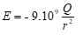 C. D.
II. Tự luận (3 điểm)
Bài 1 (1đ): Hai điện tích q₁ = 6.10⁻⁶ C và q₂ = 3.10⁻⁶ C đặt cách nhau 0,03m trong chân không. Tính lực tương tác giữa hai điện tích.
Bài 2 (1đ): Có hai bản phẳng đặt song song cách nhau một khoảng d = 0,2m. Đặt vào hai bản này một hiệu điện thế U =1000V.
a, Tính cường độ điện trường giữa hai bản phẳng.
b, Tính công của lực điện trường khi di chuyển điện tích q = 6.10⁻⁶ C từ bản dương tới bản âm.
Bài 3 (1đ):
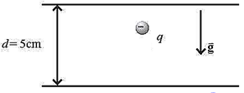
Trong vùng không gian giữa hai tấm kim loại phẳng tích điện trái dấu nhau và cách nhau một đoạn d = 5 cm có một hạt bụi kim loại tích điện âm, khối lượng m = 2.10⁻⁶ g đang lơ lửng tại vị trí cách bản dương 2cm như hình vẽ. Biết rằng, hiệu điện thế giữa hai tấm kim loại đó là U = 1000 V.
a, Tính điện tích của hạt bụi.
b, Nếu hiệu điện thế đột ngột giảm hiệu điện thế giữa hai bản tự thì sau 0,3s hạt bụi kim loại sẽ chuyển động về tấm nào và tính hiệu điện thế mới giữa hai bản. Lấy g = 10 m/s².

